FICHA TÉCNICA
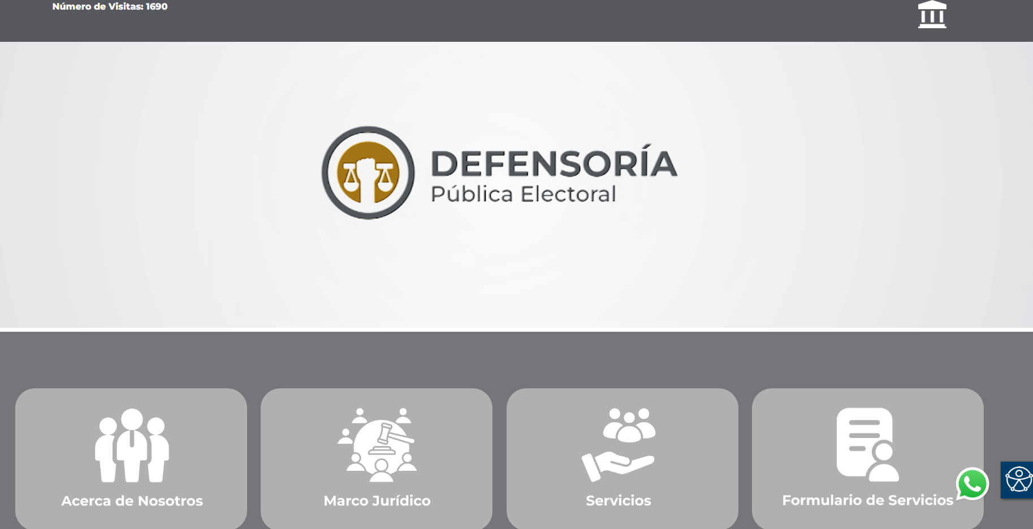 | Nombre de la práctica:  Micrositio de la Defensoría Pública Electoral
Nombre del Sujeto Obligado
Tribunal Electoral del Estado de México
Área responsable de la práctica
Defensoría Pública Electoral
Disponible para su consulta en:
https://teemmx.org.mx/defensoria/
 | Periodo: Vigente | Alcance: Estatal
 | Lugar: Estado de México | Puntuación total: 100
 | Práctica reconocida en el año 2024

¿Qué es y cómo funciona la práctica?
Es un micrositio donde se pone a disposición información acerca de la Defensoría Pública Electoral, los servicios que presta, requisitos, medios de contacto, contribuye a proteger lo derechos político electorales, publica información mediante contacto directo a través de WhatsApp, infografías, videos; se comparte información de como inicia el trámite procedente y se otorgue patrocinio jurídico, todo ello sin necesidad de acudir a las oficinas institucionales. Promueve la participación ciudadana mediante una encuesta de satisfacción de la información, contiene información en formato de datos abiertos TXT y como medios de difusión alternos utilizó carteles, trípticos y redes sociales.
Objetivo:  Allegar información pública en formato de datos abiertos, a través del aprovechamiento de medios electrónicos, tales como infografías, videos, contacto por WhatsApp, contacto directo en micrositio y agendar cita para atención, que permitan eficientar el acceso y cobertura de los servicios que presta la Defensoría Electoral, para la atención a personas pertenecientes a grupos sociales en situación de vulnerabilidad. | ¿Por qué se desarrolló?  Para fortalecer las acciones que lleva a cabo este órgano jurisdiccional, encaminadas a garantizar la protección de los derechos político – electorales de las personas pertenecientes a grupos sociales en situación de vulnerabilidad
Observaciones:
Derivado de la información remitida, se advierte que cuenta con los elementos suficientes para considerarse una Práctica de Transparencia Proactiva, al apreciarse los atributos de calidad de la información, la contabilización de consultas, la participación ciudadana, los efectos positivos y los medios alternos de difusión de la información.
Innovación:  - Contacto directo “Agenda tu cita”  - Infografías en “Traducción a lenguas originarias” | 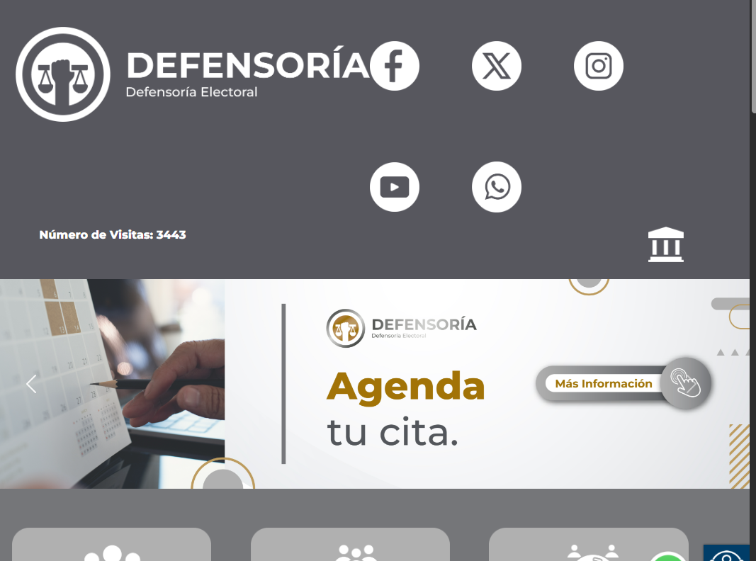

EVALUACIÓN
CRITERIOS A EVALUAR | PUNTOS | COMENTARIOS | EVIDENCIA
1. Calidad de la información (0 a 4)
Accesible  Que esté presentada de tal manera que todas las personas puedan consultarla,  examinarla y utilizarla independientemente de sus capacidades técnicas, cognitivas o  físicas | 4 | Cualquier persona puede consultarlo incluyendo lenguas originarias y a través de medidas de accesibilidad. Además se encuentra alojado en la página oficial del Sujeto Obligado. | 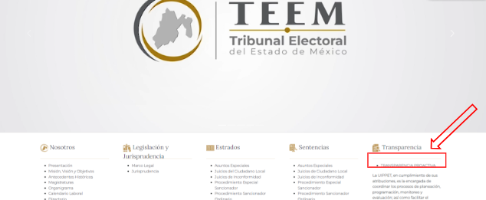
Confiable  Que sea creíble y fidedigna y que proporcione elementos y/o datos que  permiten la identificación de su origen, fecha de generación, de emisión y difusión de la  misma | 4 | La información es vigente y se ha difundido de manera reciente. |   Información extraída del formulario enviado por el sujeto obligado.
Comprensible  Que es sencilla, clara y entendible para cualquier persona | 4 | La información contenida en el sitio web es presentada en un lenguaje sencillo y fácil de entender. | 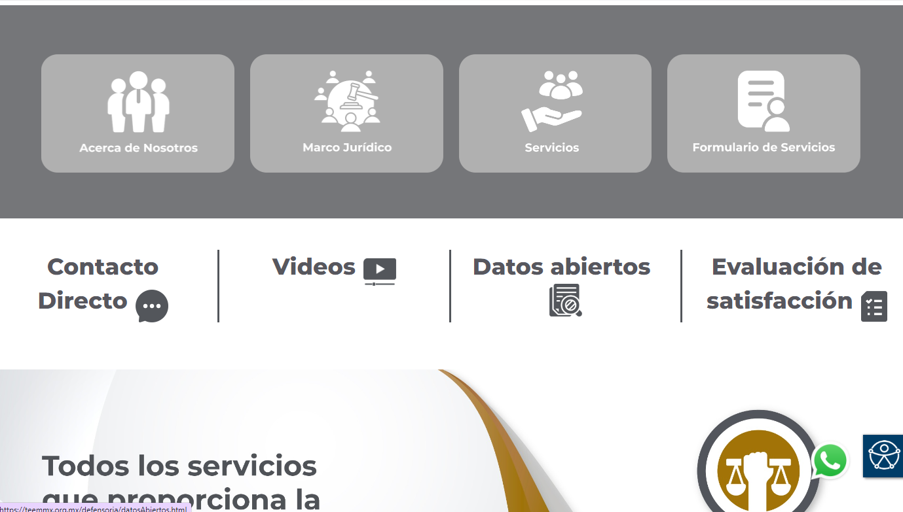
Oportuna  Que se publica a tiempo para preservar su valor y ser útil para la toma de  decisiones de las personas usuarias | 4 | Se encuentra disponible en el momento en el que se requiera, para apoyar en la toma de decisiones de los usuarios. | 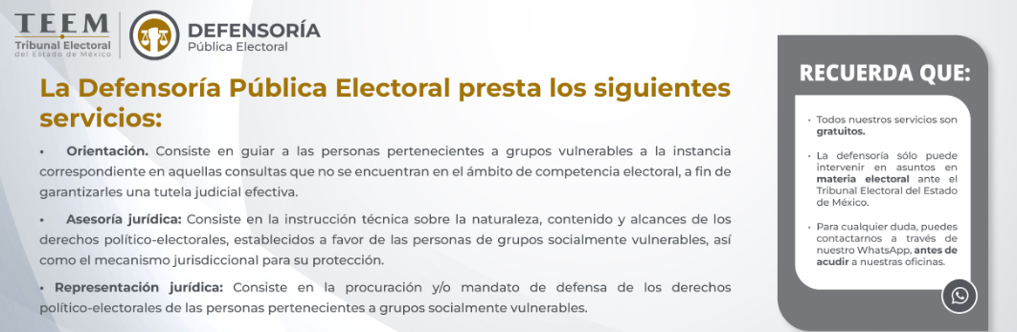
Veraz  Que sea exacta, refiera o manifieste siempre la verdad respecto de lo generado,  utilizado o publicitado por el Sujeto Obligado | 4 | Se encuentra basado en la normatividad. |   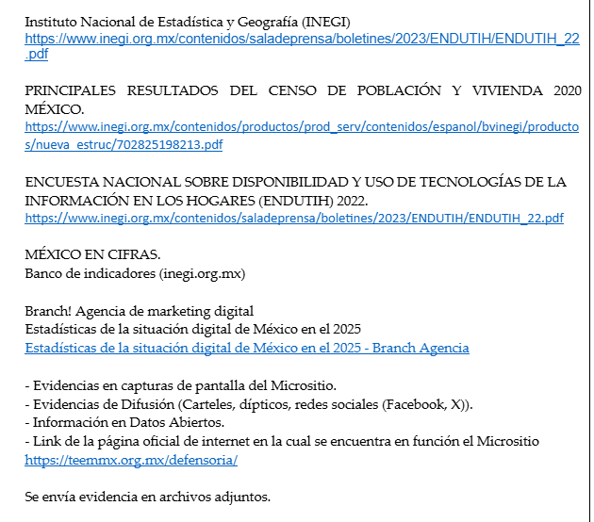  Información extraída del formulario enviado por el sujeto obligado.
Congruente  Que mantiene relación y coherencia con otra información generada,  utilizada y/o publicada por el Sujeto Obligado | 4 | Está relacionado con la normatividad vigente.
Verificable  Que es posible comprobar la veracidad de la información, así como  examinar el método por el cual el Sujeto Obligado la generó | 4 | Permite constatar la información compartida con la normatividad aplicable.
Completa  Que proporcione todos los datos, aspectos, partes o referentes necesarios  para ser global respecto del quehacer del Sujeto Obligado | 4 | Proporciona información y datos del quehacer del Sujeto Obligado. | 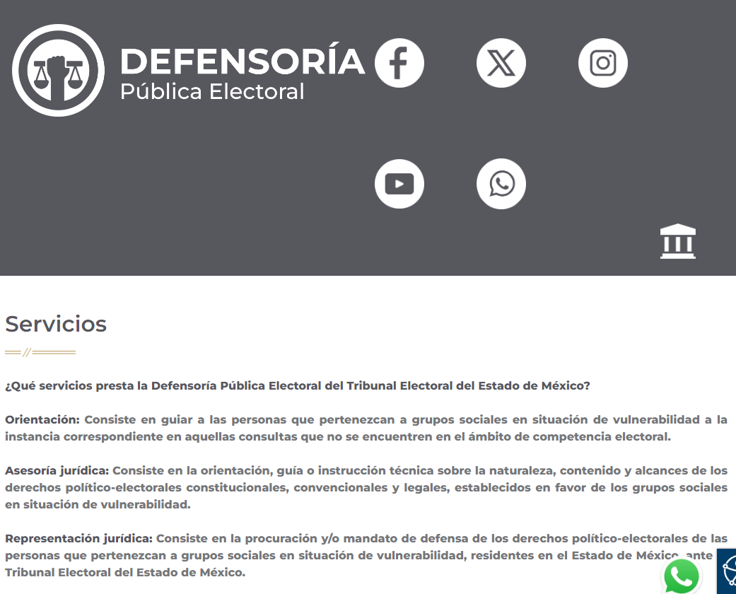
Actual  Que es la última versión de la información y es resultado de la adición,  modificación o generación de datos a partir de las acciones y actividades del Sujeto Obligado | 4 | Proporciona información de fechas recientes. | 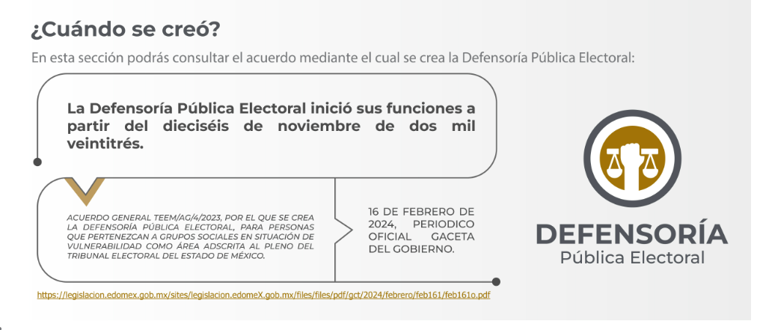
Datos abiertos | 4 | Cuenta con información en formato TXT. | 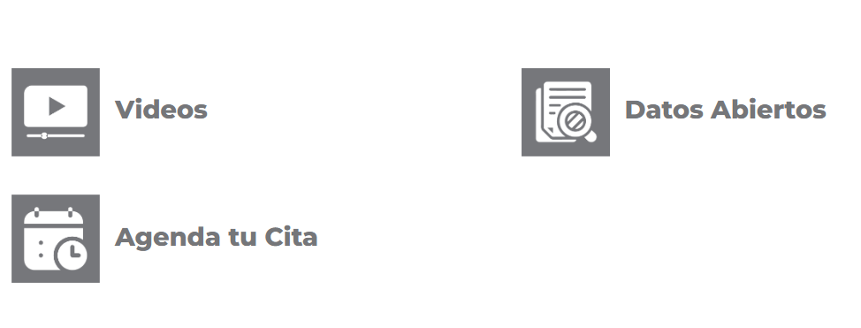
2. Contabilización de consultas o reutilización de la información en medios de difusión (0 a 10)
Existencia de mecanismos de registro de consultas y/o reutilización de información | 10 | Cuenta con contador de visitas. | 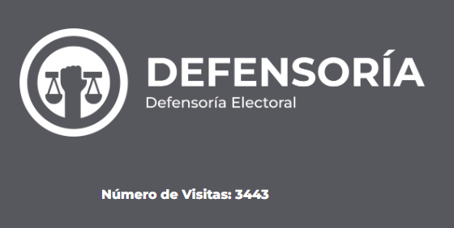
Aprovechamiento del registro de consultas y/o reutilización de la información publicada | 10 | Analizar mecanismos que permitan obtener un mayor impacto y cobertura en la población objetivo. | 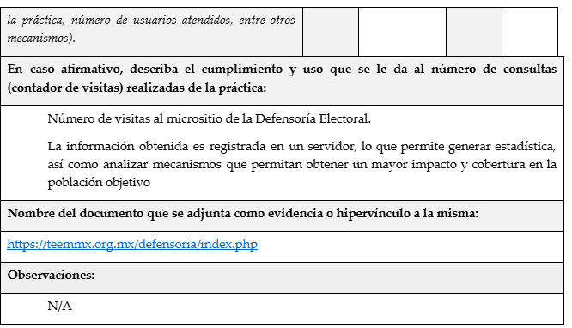
3. La participación ciudadana efectiva e informada en el proceso de publicación y difusión de información proactiva (0 a 10)
La implementación de mecanismos de participación ciudadana, como encuestas, estudios de opinión, o cualquier otro ejercicio que derive en la aplicación de algún instrumento o herramienta que posibilite la apertura de las instituciones públicas hacia la participación efectiva de la población que haga uso de la información publicada de manera proactiva | 10 | Cuenta con encuesta de satisfacción de la información . | 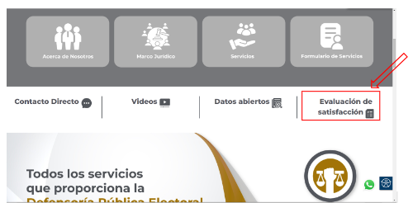  Información extraída del formulario enviado por el sujeto obligado.
El aprovechamiento de los mecanismos de participación ciudadana para la mejora de la publicación y difusión de información proactiva. | 10 | La información obtenida es registrada en un servidor, lo que permite generar estadística, así como mejorar el contenido de la misma; con lo cual se busca tener un mayor impacto y cobertura en la población objetivo, así como mejorar la atención por parte de este sujeto obligado. | 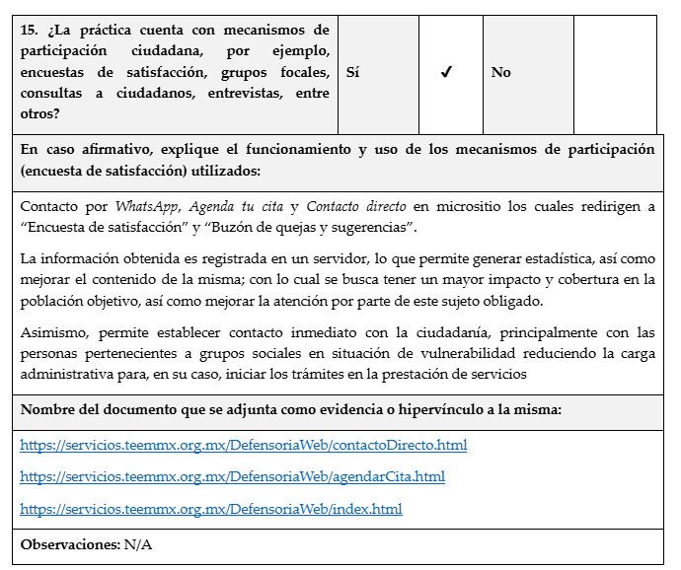  Información extraída del formulario enviado por el sujeto obligado.
4. Efectos positivos generados a partir de la información difundida en el marco de la política de TP (0 a 10)
El diseño e implementación de mecanismos de evaluación de la política de transparencia proactiva por parte de cada Sujeto Obligado. | 10 | Disminución de la asimetría de la información, facilita el acceso y cobertura de los servicios y evita traslados innecesarios de la ciudadanía a las oficinas. | 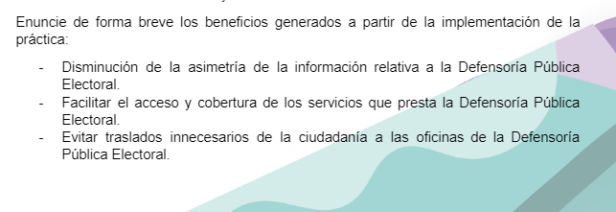  Información extraída del formulario enviado por el sujeto obligado.
5. La difusión de la información proactiva en medios distintos al internet (0 a 10)
Utilización e implementación de medios alternativos de divulgación de la información proactiva, como radiodifusión, televisión, medios impresos, lonas, perifoneo, pláticas informativas, asesorías, volantes, sistemas de comunicación para personas con discapacidad y otras herramientas específicas dirigidas a grupos con dificultades de uso y acceso a tecnologías de la información. | 10 | Se ha difundido a través de medios impresos y redes sociales. | 

